ТЕХНОЛОГИЧЕСКАЯ КАРТА УРОКА ИСТОРИИ
Тема урока | ФОРМИРОВАНИЕ ДРЕВНЕРУССКОГО ГОСУДАРСТВА
Тип урока | Комбинированный
Цель урока | Сформировать у учащихся представление о процессе образования государства у восточных славян. Раскрыть предпосылки, причины и этапы становления государства у восточных славян; сформировать представление о закономерности образования государства
Образовательные ресурсы | Учебник «История России с древнейших времен до конца XVI века», рабочая тетрадь к учебнику, презентация, видеофрагменты карточки-тесты для проверки домашнего задания http://nsportal.ru/node/1379248  Тестирование: http://spheres.ru/learning/
План урока | - Предпосылки создания Древнерусского государства.  - Появление княжеской власти у восточных славян.  - Образование государственных центров.  - Образование Древнерусского государства. Его организация
Личностно значимая проблема | Действительно ли Древнерусское государство возникло как результат длительного самостоятельного развития славянского общества
методы и формы  обучения | Методы: наглядный, частично-поисковый, практический, контроля.  Формы: индивидуальная, групповая, фронтальная
Основные понятия | государство, полюдье, князь, дружина, варяги, воевода, путь «из варяг в греки». Персоналии: Рюрик, Аскольд, Дир, Олег, Кий, Щек, Хорив  древляне, история, Летопись (повесть) временных лет, Киевская Русь
Планируемые результаты
Предметные |  | Метапредметные УУД | Личностные УУД
Научатся: проявлять личностные свойства в основных видах деятельности.  Получат возможность научиться: работать с текстом учебника; анализировать схемы и таблицы; высказывать собственное мнение, суждения, применять исторические знания для выявления и сохранения исторических и культурных памятников мира; определять понятия; устанавливать причинно-следственные связи, делать выводы  развивать умение выделять главное, существенное в изучаемой теме, составляя опорную схему и таблицу;  продолжить формирование умений выполнять познавательные и практические задания на использование элементов причинно-следственного анализа; на перевод информации из текста в схему: |  | Познавательные: устанавливают причинно-следственные связи и зависимости между объектами. Получать необходимую информацию, аргументировать свою точку зрения, умение организовывать сотрудничество и совместную деятельность с учителем, другими учениками и работать самостоятельно, формирование умений сравнивать, обобщать факты и понятия; развитие у учащихся самостоятельности; развитие внимательности при поиске ошибок. Ознакомиться с различными теориями о возникновении государства у восточных славян, используя исторический документ; выяснить предпосылки и этапы образования Древнерусского государства; выяснить систему управления Древнерусским государством  Коммуникативные: планируют цели и способы взаимодействия; обмениваются мнениями, слушают друг друга, понимают позицию партнера, в том числе и отличную от своей, согласовывают действия с партнером. Развивать умение работать в группах  Регулятивные: принимают и сохраняют учебную задачу; учитывают выделенные учителем ориентиры действия; овладение приёмами контроля и самоконтроля усвоения изученного | Проявляют заинтересованность не только в личном успехе, но и в решении проблемных заданий всей группой; выражают положительное отношение к процессу познания; адекватно понимают причины успешности/ неуспешности учебной деятельности. Воспитание чувства само- и взаимоуважения; развитие сотрудничества при работе в парах; воспитание интереса к истории как науки.

ОРГАНИЗАЦИОННАЯ СТРУКТУРА УРОКА
Этапы урока | Время | Обучающие  и развивающие компоненты, задания и упражнения | Деятельность учителя | Деятельность  учащихся | Формы организации взаимодействия | Универсальные  учебные действия  (УУД) | Формы  контроля
I.  Мотивация  к учеб-  ной  деятельности | 2 | Эмоциональная, психологическая и мотивационная подготовка учащихся к усвоению изучаемого материала | Создаёт условия для возникновения у обучающихся внутренней потребности включения в учебную деятельность, уточняет тематические рамки. Организует формулировку темы и постановку цели урока учащимися | Слушают и обсуждают тему урока, обсуждают цели урока и пытаются самостоятельно их формулировать | Фронтальная  работа | Личностные: стремятся хорошо учиться и сориентированы на участие в делах школьника; правильно идентифицируют себя с позицией школьника.  Регулятивные: самостоятельно формулируют цели урока после предварительного обсуждения
II.  Актуализация  знаний | 7 | Беседа  Беседа по изученному материалу. | 1. Учитель сообщает тему урока, его цель, обращает внимание на форму проведения  - "Откуда есть пошла Руськая земля? Кто первее в Киеве нача княжити? Откуда Руськая земля стала есть?". Эти три вопроса, задаёт Нестор, начиная свой летописный рассказ. На первый вопрос об образовании государства у восточных славян мы ответили на прошлом уроке, сегодня в конце урока нам предстоит ответить на два других.  - Ответить на эти вопросы нам поможет историческое исследование.  Но прежде чем перейти к нему, давайте вспомним то, что узнали на предыдущих уроках.  - Объясните, как было создано самое древнее государство на нашей территории.  - Какие теории образования государства на Руси существуют в науке?  - - Откуда произошло название государства "Русь"?  - Покажите на карте и охарактеризуйте уровень развития Византии к IX в. | 1. Отвечают на вопросы, высказывают собственное мнение, записывают план в тетради. Слушают.  Карточка 1.  Используя карту, определите влияние климата на быт и хозяйственные занятия финно-угорских племён  Карточка 2.  Покажите на карте и расскажите о развитии Тюркского каганата.  Карточка 3.  Покажите на карте и расскажите о развитии Аварского каганата.  Карточка 4.  Покажите на карте и расскажите о развитии Хазарского каганата.  Карточка 5.  Покажите на карте и расскажите о развитии Волжской Булгарии.  Карточка 6. | Фронтальная работа.  Индивидуальная работа | Познавательные: самостоятельно выделяют и формулируют познавательную цель.  Коммуникативные: проявляют активность во взаимодействии для решения коммуникативных и познавательных задач, ставят вопросы | 1. Работа  в тетради  Устные ответы
III.  Изучение  нового  материала | 17 | Беседа  Работа с текстом  Работа с текстом  Просмотр иллюстрации  Беседа с учащимися  Работа с терминами  Работа с историческим документом и картой  Заполнение таблицы  Работа с историческим документом  Задание. | 1. Опираясь на знания, полученные в 5-м классе, скажите: как называется организация жизни общества, которая имеет следующие признаки: 1) Правитель; 2) Законы; 3) Территория; 4) Армия; 5) Население; 6) Налоги?  2. Используя задание для интерактивной доски, ученики вставляют пропущенные слова:  Государство — это такая организация жизни, при которой существует единая система __ людьми, проживающими на единой __ ; взаимоотношения между ними регулируются на основе единых __, осуществляется охрана __ регулируются тем или иным образом взаимоотношения с другими __  На доске учитель рисует логическую цепочку:  Экономический подъем  Увеличение производительности труда и накопление богатств  Социальное расслоение в племени и выделение знати  Появление аппарата управление  Возникновение государства  1. Каковы были экономические предпосылки создания государства у славян?  2. Покажите на карте славянские города, ставшие центрами племенных союзов.  3. Вспомните, какой была система управления у славянских племен?  4. Чем были недовольны богатые славянские соплеменники?  5. Какую роль в создании государства играли ремесло и торговля?  Чтение документа и ответы на вопросы к нему  - с какими трудностями приходилось сталкиваться славянским купцам, везшим свой товар в Византию?  Познакомьтесь с таблицей «Различные теории о возникновении государства у восточных славян»  Задание: Прочитайте «Повесть временных лет» и выберите доказательства (цитаты) о том, что иноземные князья действительно были приглашены на Русь в качестве «третьей» примиряющей силы.  Используя текст учебника с.12, с.19-26, выясните предпосылки и этапы образования Древнерусского государства и ответ заполните в виде схемы | Отвечают на вопросы  Государство  Работают с текстом  Работают с логической цепочкой  Обобщая ответы учащихся на последний вопрос, учитель предлагает познакомиться с документом и обратиться к карте  Используя карту и текст учебника на с. 21, учащиеся городскими центрами союзов племен: полян, северян, кривичей, радимичей, ильменских словен, а с помощью иллюстрации на с. 22 рассказывают о городской торговле  Заполняют таблицу  Читают текст и находят цитаты  Так же ученные утверждают, что Древнерусское государство возникло как результат длительного самостоятельного развития славянского общества  Расставляют в последовательности этапы возникновения Древнерусского государства. Используя схему как подсказку | Фронтальная  работа.  Индивидуальная работа.  Индивидуальная работа.  Индивидуальная работа.  Индивидуальная работа. | Личностные: проявляют интерес к новому учебному материалу; выражают положительное отношение к процессу познания.  Регулятивные: совместно с читателем обнаруживают и формулируют выводы  Познавательные: извлекают необходимую информацию из учебника; дополняют и расширяют имеющиеся знания и представления о своих предках, о связи между поколениями; ориентируются в своей системе знаний: самостоятельно предполагают, какая информация нужна для решения учебной задачи; отбирают необходимые для решения учебной задачи источники информации среди предложенных учителем.  Коммуникативные: читают вслух и про себя тексты учебников и при этом ведут «диалог с автором» (прогнозируют будущее чтение, ставят вопросы к тексту и ищут ответы; проверяют себя); отделяют новое от известного; выделяют главное | Устные  ответы.  Устные ответы.  Устное задание  Устные ответы.  Записи в тетради  Записи в тетради
  Норманнская | Центристская | Славянская
IV. Первичное осмысление и закрепление изученного | 7 | Работа в парах | 1. Нацеливает учащихся на самостоятельную работу, поясняет задания, организует выборочный контроль.  Организация работы в парах или в группах.  А теперь выясним, какова была система управления Древнерусским государством. Для этого предлагаю вам выполнить следующее задание.  Задание. Используя опорные слова и текст учебника на с.25-27, составьте схему «Внутренняя организация Древнерусского государства»  (выполняют на интерактивной доске)  Социальный строй и управление племенем у славян.  Заполните схему, используя условные знаки | 1. Выполнение заданий в рабочей тетради.  2. Рассуждают, отвечают на вопросы. Задают друг другу вопросы  Заполняют схему | 1.Индивидуальная работа.  2.Фронтальная работа | Познавательные: самостоятельно осуществляют поиск необходимой информации.  Регулятивные: ориентируются в учебнике и рабочей тетради | Проверка выполнения заданий в рабочей  тетради
V. Итоги урока. Рефлексия | 5 | Обобщение полученных на уроке сведений | Проводит беседу по вопросам:  – Как вы думаете, почему Олег объявил Киев столицей Древнерусского государства? Кто участвовал в походе Олега на Киев? Покажите два исторических центра восточных славян. Какие выводы из этого следуют? | Отвечают на вопросы. Определяют свое эмоциональное состояние на уроке | Фронтальная работа | Личностные: понимают значение знаний для человека и принимают его.  Регулятивные: прогнозируют результаты уровня усвоения изучаемого материала | Оценивание учащихся за работу на уроке
Домашнее задание | 2 |  | Конкретизирует домашнее задание  § 3, выучить основные понятия и термины, вопросы и задания на стр. 27. Используя иллюстрацию (с. 26), составить рассказ об объединении Новгорода и Киева под властью Олега | Записывают домашнее задание | Индивидуальная работа

«Заполните пропуски»

В VI веке в Центральной части Восточной Европы жили ______________. Они делились на три ветви: западных, южных и ______________. Восточные славяне поселились по реке ______________. Это были выносливые и сильные люди, которые любили не воевать, а ___________. Рядом со славянами жили другие народы: на севере - воинственные и грозные ____________, которые поселились за Балтийским морем, грабили встречные корабли. На юге жили племена, которые не имели постоянного места жительства - _____________. И те, и другие совершали набеги на восточнославянские земли и брали _____________. Долго славянские племена не могли решить, кто же из них будет княжить и начались _______________. Тогда порешили славяне, что надо искать князя со стороны и послали послов к варяжскому племени ___________. Первым князем стал ___________ и произошло это в 862 году. После его смерти стал править его родственник Олег, так как сын _____________ был ещё мал. Князь Олег, как и Рюрик, стал править в городе _____________. Олегу понравился богатый город _____________ и 882 году он хитростью завладел им. Так возникло государство ___________ __________ .

Карточка 1.
Используя карту, определите влияние климата на быт и хозяйственные занятия финно-угорских племён

Карточка 2.
Покажите на карте и расскажите о развитии Тюркского каганата.

Карточка 3.
Покажите на карте и расскажите о развитии Аварского каганата.

Карточка 4.
Покажите на карте и расскажите о развитии Хазарского каганата.

Карточка 5.
Покажите на карте и расскажите о развитии Волжской Булгарии.

Карточка 6.
Покажите на карте и охарактеризуйте уровень развития Византии к IX в.

Документ
«Повесть временных лет». Начало XII в.
« ...тут был путь из Варяг в Греки и из Грек по Днепру, а в верховьях Днепра волок до Ловоти, а по Ловоти можно войти в Ильмень, озеро великое; из этого же озера вытекает Волхов и впадает в озеро великое Нево, и устье того озера впадает в море Варяжское... А от Царьграда можно приплыть в Понт море, в которое впадает Днепр река. Днепр же вытекает из Оковского леса и течет на юг, а Двина из того же леса течет, и направляется на север, и впадает в море Варяжское. Из того же леса течет Волга на восток и впадает семьюдесятью устьями в море Хвалисское. Так из Руси можно плыть по Волге в Болгары и Хвалисы... а по Двине - в землю Варягов... А Днепр впадает устьем в Понтийское море; это море слывет Русским...»
Вопросы и задания к документу:
1. Используя карту, покажите путь «из варяг в греки»
2. Каковы были представления славян о своей земле?
3. Каково современное название Хвалисского моря? Как славяне называли Черное море?
4. Как вы думаете, с какими государствами торговали славяне? . .

3. Познакомьтесь с таблицей «Различные теории о возникновении государства у восточных славян»
Норманнская | Центристская | Славянская
Древнерусское государство создано варягами с добровольного согласия славян.  Варяги образованнее и организованнее славян: признаются представителями более развитого мира | Иноземные князья действительно были приглашены на Русь в качестве «третьей», примиряющей силы.  Древнерусское государство возникло как результат длительного самостоятельного развития славянского общества. | Отрицается присутствие варягов на Руси и их роль в образовании Древнерусского государства.  Отрицается варяжское происхождение первых русских князей.

Современные учёные придерживаются различных взглядов о возникновении древнерусского государства.
Большинство учёных историков придерживаются центристской теории.

2. Задание: Прочитайте «Повесть временных лет» и выберите доказательства (цитаты) о том, что иноземные князья действительно были приглашены на Русь в качестве «третьей» примиряющей силы.

Документ
«Повесть временных лет»
«В год 6370 (862). Изгнали варяг за море, и не дали им дани, и начали сами собой владеть.
И не было среди них правды, и встал род на род, и была среди них усобица, и стали воевать сами с собой. И сказали себе: «Поищем себе князя, который бы владел нами и судил по праву».
И пошли за море к варягам, к руси. Те варяги назывались русью подобно тому, как иные называются шведы, а иные норманны и англы, а ещё иные готландцы, − вот так и эти прозвались. Сказали чудь, славяне, кривичи и весь: «Земля наша велика и обильна, а порядка в ней нет. Приходите княжить и владеть нами». И вызвались трое братьев со своими родами, и взяли с собою всю русь, и пришли к славянам, и сел старший, Рюрик – в Новгороде, а другой, Синеус – на Белоозере, а третий, Трувор – в Изборске. И от тех варяг прозвалась Русская земля… Через два года умерли Синеус и брат его Трувор. И овладел всею властью Рюрик и стал раздавать мужам своим города – тому Полоцк, этому – Ростов, другому – Белоозеро…
И было у него два мужа, не родичи его, но бояре, и отпросились они в Царьград со своим родом.
И отправились по Днепру, и когда плыли мимо, то увидели на горе небольшой город.
И спросили: «Чей это городок?» Тамошние же жители ответили: «Были три брата: Кий, Щек и Хорив, которые построили городок этот и сгинули, а мы тут сидим, их потомки, и платим дань хазарам». Аскольд же и Дир остались в этом городе, собрали много варяг и стали владеть землёю полян. Рюрик же тогда княжил в Новгороде».
Учитель оценивает ответы.

3. Так же ученные утверждают, что Древнерусское государство возникло как результат длительного самостоятельного развития славянского общества. (Дополнительный тезис для более подготовленного класса.)
В качестве доказательства этого утверждения предлагаю выполнить задание.
Задание. Используя текст учебника с.12, с.19-26, выясните предпосылки и этапы образования Древнерусского государства и ответ заполните в виде схемы
Расставьте в последовательности этапы возникновения Древнерусского государства. Используя схему как подсказку

  - Начало неравенства
  - Выделение знати
  - Переход к соседской общине
  - Образование государства
  - Захват земель, грабительские набеги.
  - Усовершенствование обработки земли.
  - Образование излишков.
  - Складывание частной собственности на землю.
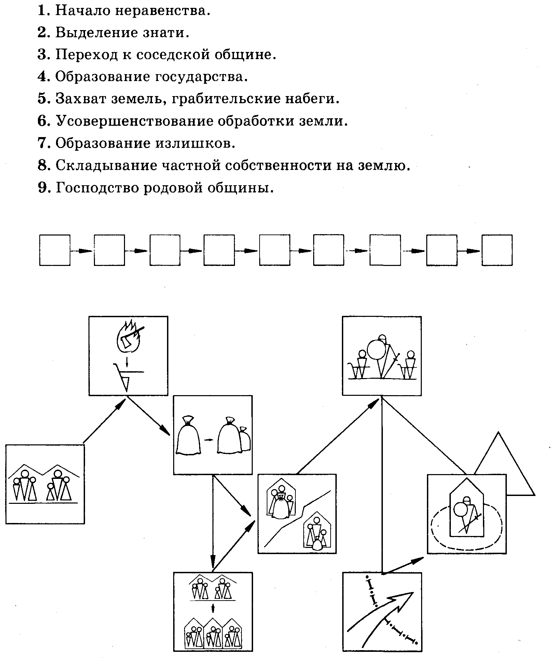
  - Господство родовой общины.

Подведение итогов. Любое государство имеет определенную внутреннею организацию
4. А теперь выясним, какова была система управления Древнерусским государством. Для этого предлагаю вам выполнить следующее задание.
Задание. Используя опорные слова и текст учебника на с.25-27, составьте схему «Внутренняя организация Древнерусского государства»
(выполняют на интерактивной доске)
Социальный строй и управление племенем у славян.
Заполните схему, используя условные знаки

А − Вече | В − Князь | Д − Ополчение
Б − Соседская община | Г − Старейшины | Е − Дружина

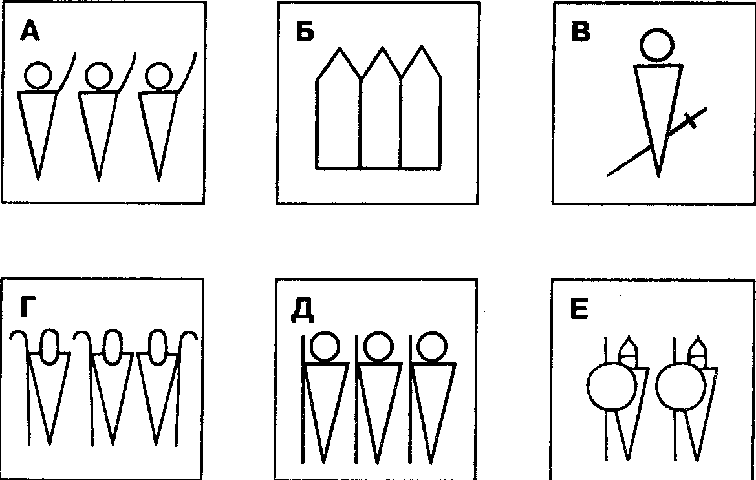

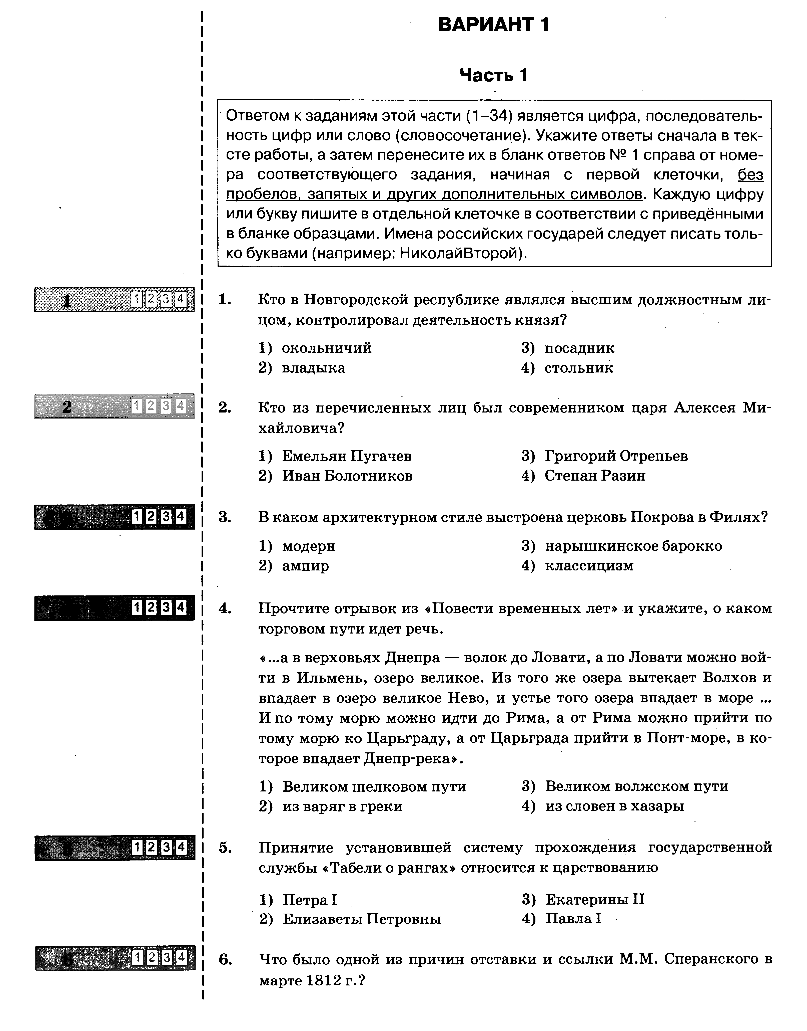
1.

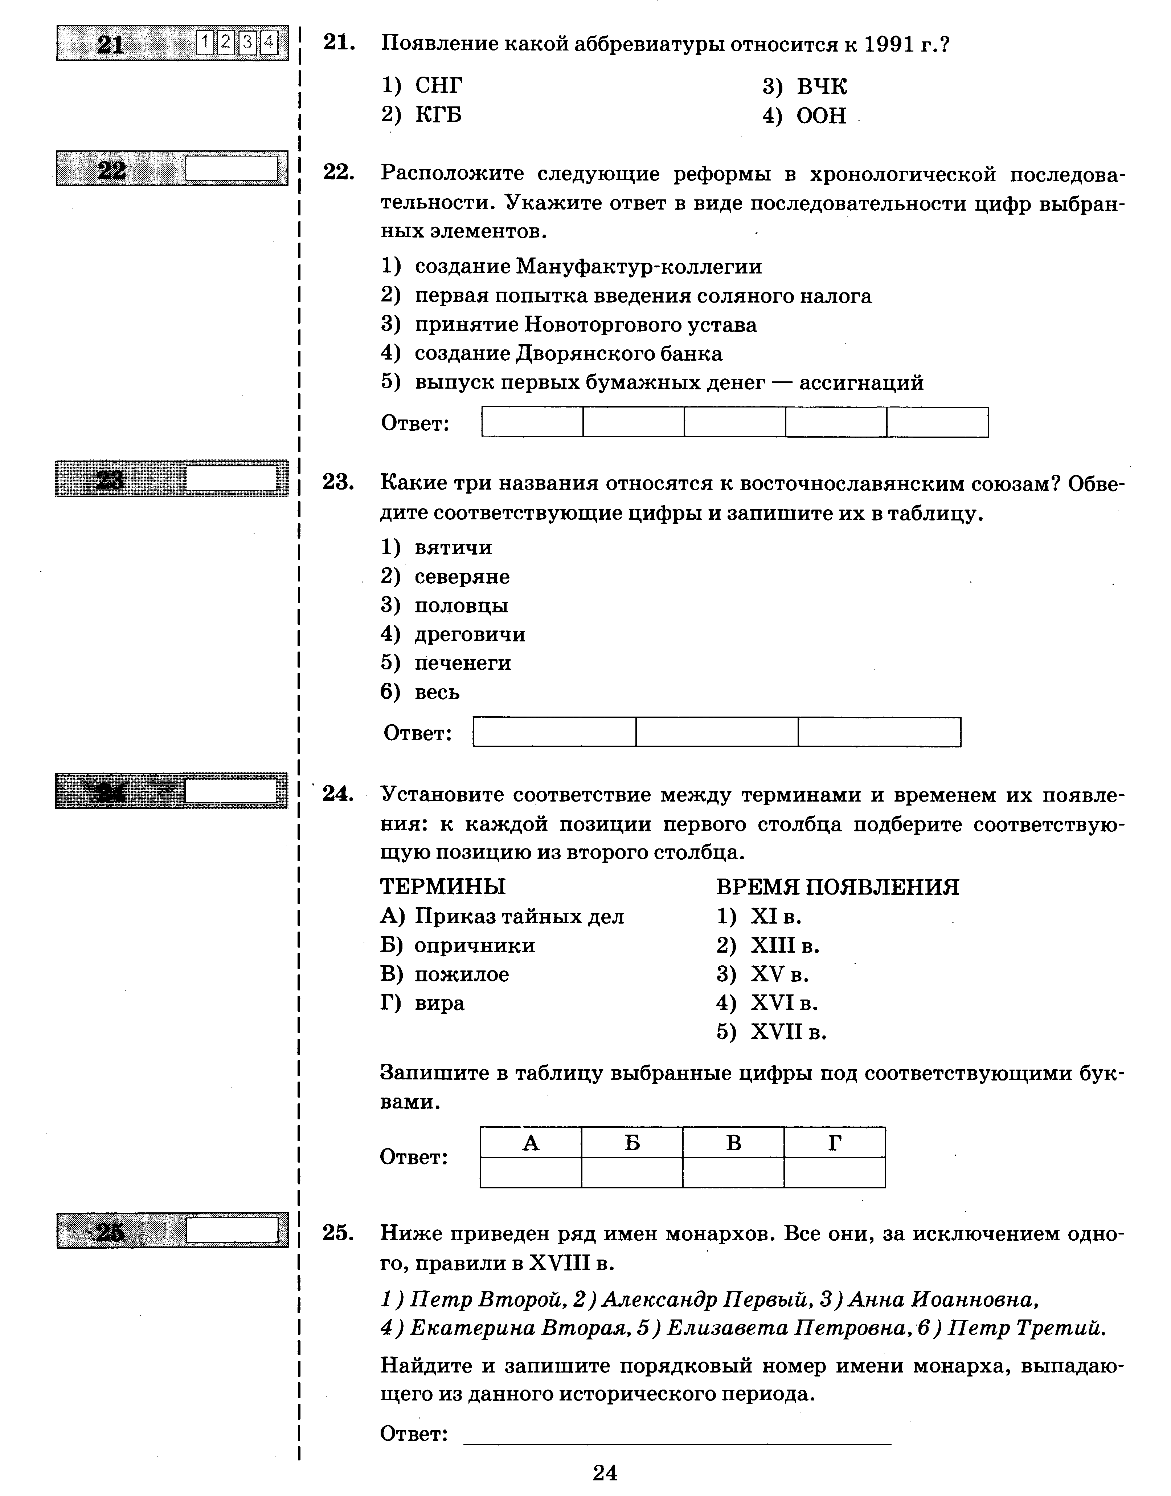

2.

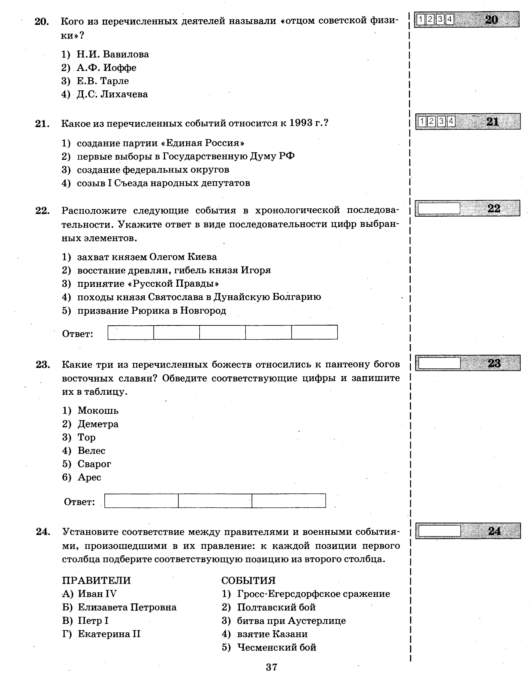

3.

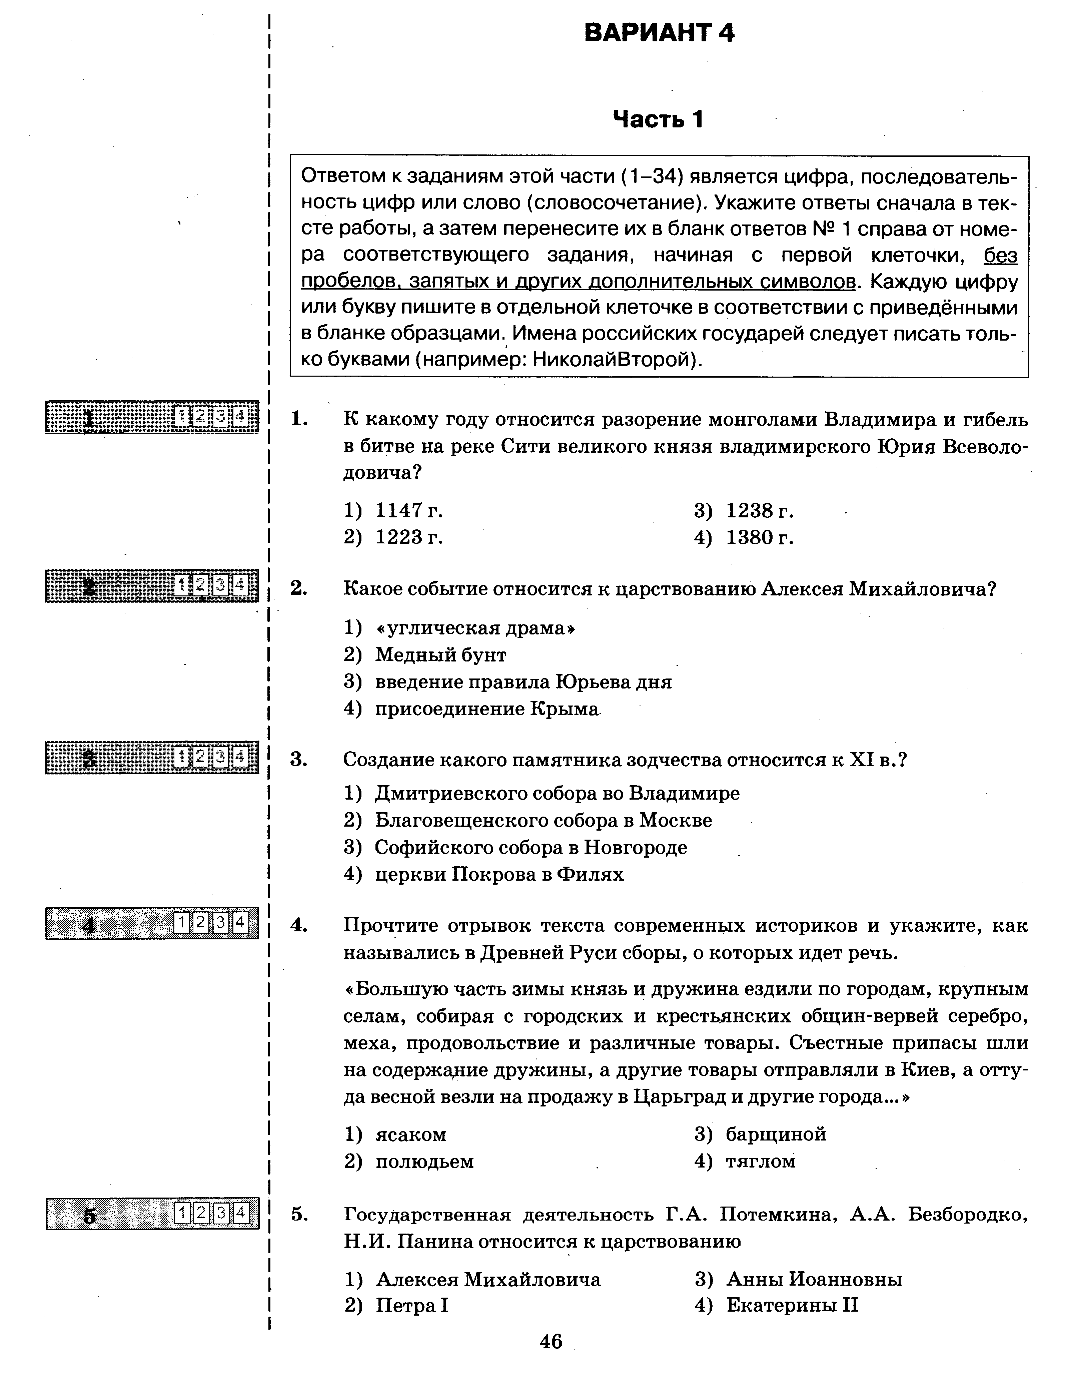
4.

Рассмотрите схему и выполните задание  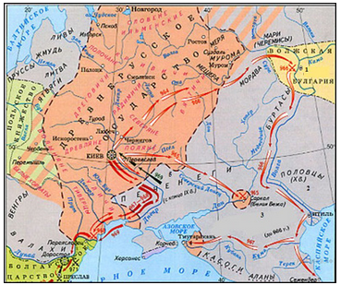  Напишите имя князя, осуществившего походы, обозначенные на схеме стрелками.  Пояснение.  На карте Древней Руси изображены два направления походов князя Святослава — против хазар и на Балканы против Болгарии и Византии. | Рассмотрите схему и выполните задание.  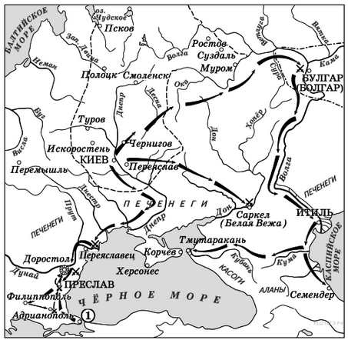  В каком веке происходили события, обозначенные на схеме? Ответ запишите словом.  Пояснение.  Показаны походы князя Святослава против Волжской Булгарии и Хазарского каганата.

